NIE ZASYPIĄ NAS ŚWIĄTECZNE ŚMIECI
OZDOBY ŚWIĄTECZNE Z ODPADÓW

Okres przedświąteczny to czas generalnych porządków i zakupów, co wiąże się z niezliczoną ilością odpadów produkowanych przez gospodarstwa domowe. Niniejszy scenariusz lekcji podpowiada jak zagospodarować odpady nadające się do wtórnego wykorzystania w celu stworzenia dekoracji świątecznych.
Cele
- Przypomnienie pojęcia "odpady" i typologii odpadów
- Przypomnienie zasad segregacji odpadów
- Uświadomienie wpływu konsumpcyjnego stylu życia na środowisko naturalne
- Przypomnienie zasady "3 x R"
- Zwrócenie uwagi na różne możliwości wtórnego wykorzystania odpadów i ponownego przetwarzania niektórych odpadów w produkty w warunkach gospodarstwa domowego
- Kształcenie nawyku wtórnego wykorzystywania odpadów
- Kształtowanie poczucia odpowiedzialności za stan obecny i przyszłość środowiska naturalnego
- Kształtowanie postaw świadomego konsumenta
- Kształtowanie postaw proekologicznych
- Pobudzenie myślenia twórczego
Przebieg lekcji
Zadania nauczyciela
- Sprawdzenie wiadomości uczniów w zakresie: pojęcia "odpady" i rodzajów odpadów, zasad segregacji odpadów, zasady "3 x R"
- W razie konieczności przypomnienie uczniom zagadnień, z którymi mają problemy - załącznik nr 2 do scenariusza "Zasady segregacji odpadów" i nr 1 do scenariusza "Uczniowskie rady na zbędne opady"
- Przeprowadzenie pogadanki na temat konsumpcyjnego stylu życia i produkowanych w gospodarstwach domowych odpadach ze szczególnym zwróceniem uwagi na te odpady, które można powtórnie wykorzystać lub/i przetworzyć w warunkach gospodarstwa domowego
- Polecenie uczniom wykonania świątecznych dekoracji z odpadów wg własnego pomysłu lub wg ustaleń (przykładowe propozycje w załączniku nr 1) Uwaga: należy wcześniej powiedzieć uczniom, co mają przynieść na zajęcia
- Przygotowanie wystawy wykonanych prac
- Przeprowadzenie wyboru najciekawszych dekoracji - każdy uczeń wybiera dekorację, którą uważa za najciekawszą i uzasadnia swój wybór
- Przeprowadzenie pogadanki na temat różnych możliwości wtórnego wykorzystania odpadów i ponownego przetwarzania niektórych odpadów w produkty w warunkach gospodarstwa domowego
- Podsumowanie lekcji dyskusją "Co zyskujemy wtórnie wykorzystując i przetwarzając odpady w warunkach gospodarstwa domowego?"
Zadania dla uczniów
- Aktywny udział w sprawdzaniu wiadomości z zakresu segregacji odpadów i zasady "3 x R"
- Aktywny udział w pogadance na temat konsumpcyjnego stylu życia i produkowanych w gospodarstwach domowych odpadach
- Wykonanie dekoracji świątecznych z odpadów
- Udział w przygotowaniu wystawy wykonanych dekoracji świątecznych
- Udział w wyborze najciekawszej dekoracji
- Aktywny udział w pogadance na temat różnych możliwości wtórnego wykorzystania odpadów i ponownego przetwarzania niektórych odpadów w produkty w warunkach gospodarstwa domowego
- Aktywny udział w dyskusji "Co zyskujemy wtórnie wykorzystując i przetwarzając odpady w warunkach gospodarstwa domowego?"
Metody i formy pracy
- Sprawdzian wiadomości, pogadanka, dyskusja, projektowanie, praktyczna praca twórcza
Pomoce dydaktyczne
- Tekturowe rolki z papieru toaletowego i ręczników kuchennych, słoiki, nakrętki na słoiki, papierowe talerzyki, talerzyki z folii aluminiowej, patyczki po lodach, zużyte płyty CD, klej, nożyczki, punktak, farby plakatowe, pędzle, kolorowa bibuła, wstążki, kolorowe nici ozdobne, sznurek, kawałki kolorowej włóczki, wata, piłeczki pingpongowe, blok techniczny, resztki lakierów do paznokci, gliceryna, sznurek konopny, kolorowa fasolka; groch, kasza, pestki z dyni, nasiona słonecznika, drobne kamyki, pieprz, piasek, resztki farb emulsyjnych, reszki folii aluminiowej, brokat, kolorowy papier samoprzylepny, cyrkiel, ołówek, koraliki, cekiny, piórka itp.
Osiągnięcia
Uczeń potrafi
- Zdefiniować pojęcie "odpady"
- Wyjaśnić skąd biorą się odpady
- Wymienić rodzaje odpadów
- Omówić zasady segregacji odpadów
- Wyjaśnić, dlaczego należy segregować odpady
- Omówić zasadę "3 x R"
- Wymienić odpady, które nadają się do recyklingu
- Podać przykłady powtórnego wykorzystania i przetwarzania odpadów w warunkach gospodarstwa domowego
- Opowiedzieć o osiąganych korzyściach wynikających z przetwarzania odpadów w produkty w warunkach gospodarstwa domowego
- Brać aktywny udział w dyskusji
- Ocenić pracę innych osób
- Uzasadnić swój pogląd
- Wykonać przedmioty użytkowe z odpadów
Uczeń kształci
- Postawę odpowiedzialności za obecny i przyszły stan lokalnego środowiska naturalnego
- Wrażliwość na problemy lokalnego środowiska naturalnego
- Poczucie, że poprzez świadome zachowania konsumenckie można wpływać na stan środowiska naturalnego
- Świadomość konieczności segregacji odpadów
- Umiejętność segregacji odpadów
- Umiejętność ponownego wykorzystywania i przetwarzania odpadów w warunkach gospodarstwa domowego
- Zachowania proekologiczne
- Umiejętność brania udziału w dyskusji
- Umiejętność ocenia pracy innych osób
- Umiejętność uzasadniania swoich poglądów
- Ekspresję artystyczną
- Sprawność manualną
- Wrażliwość estetyczną
- Wiarę we własne zdolności i możliwości
Załącznik nr 1
Materiał podstawowy: tekturowe rolki po papierze toaletowym i ręcznikach kuchennych
1) Mikołaj
Materiały: rolka po papierze kuchennym, piłeczka pingpongowa, papier kolorowy, farbki, wata lub resztki białej włóczki, kartki z bloku technicznego, klej, pędzle, nożyczki, cyrkiel, ołówek. Wykonanie: rolkę po ręczniku kuchennym okleić lub pomalować na czerwono; piłeczkę pingpongową pomalować na jasno różowo, namalować oczy, usta i nos; dokleić do korpusu Mikołaja; z kartonu wyciąć koło o średnicy 8 cm, złożyć na pół i przeciąć, pomalować na czerwono lub okleić kolorowym papierem, a następnie zwinąć tak aby powstała czapka Mikołaja, czapkę dokleić do głowy Mikołaja; dokleić kawałki waty lub włóczki imitujące brodę; zrobić z waty pompon czapki i guziczki. Mikołaja można ozdobić również brokatem.
2) Aniołki
Materiały: rolka po papierze kuchennym, piłeczka pingpongowa, papier kolorowy, farbki, wata lub resztki białej lub żółtej czy brązowej włóczki, resztki folii aluminiowej, kartki z bloku technicznego, klej, pędzle, nożyczki, cyrkiel, ołówek.
Wykonanie: rolkę po ręczniku kuchennym okleić lub pomalować na niebiesko lub biało; piłeczkę pingpongową pomalować na jasno różowo, namalować oczy, usta i nos, dokleić do korpusu; do piłeczki - głowy dokleić watę, włóczkę lub cienkie paski folii aluminiowej tak, by imitowały włosy aniołka (można tez wykorzystać resztki "anielskich włosów" do ozdabiania choinki); wyciąć dwie pary skrzydeł (skrzydła można narysować obrysowując rozpostartą na kartce papieru dłoń); na wysokości około 1/3 korpusu zrobić dwa podłużne nacięcia i wsadzić skrzydła. Skrzydła można okleić białymi piórkami. Można zrobić tez parę aniołków - chłopca i dziewczynkę. Aby zrobić dziewczynkę należy wyciąć z kartonu koło o średnicy około 20 cm, pomalować, zwinąć tak aby powstał stożek - sukienka, ściąć górę stożka i dokleić do korpusu aniołka. Następnie zrobić dwa podłużne nacięcia i włożyć w nie skrzydła. Aniołki można wykonać też z folii aluminiowej.
3) Świąteczna rakieta
Materiały: rolka po papierze kuchennym, papier kolorowy, resztki folii aluminiowej , kartki z bloku technicznego, klej, nożyczki, cyrkiel, ołówek.
Wykonanie: rolkę po ręczniku kuchennym okleić folią aluminiową; z jednej strony rolki w trzech miejscach, w równych odległościach zrobić podłużne nacięcia długości 4 cm; z kartonu wyciąć trzy trójkąty równoramienne o wysokości 4 cm, okleić je folią aluminiową i włożyć w powstałe nacięcia; wyciąć koło o średnicy 8 cm, złożyć na pół i przeciąć, okleić folią aluminiową i zwinąć tak aby powstał "dziób" rakiety. Rakietę okleić świątecznymi elementami wyciętymi z kolorowego papieru np. choinkami, gwiazdkami. Można też na rakiecie nakleić okrągłe okienko z białego papieru, następnie namalować spoglądającego przez okienko rakiety Mikołaja lub aniołka.
4) Choinka
Materiały: rolka po papierze toaletowym, farbki, zielony i biały papier, papier kolorowy, klej, nożyczki, cyrkiel, ołówek.
Wykonanie: rolkę po papierze toaletowym pomalować lub okleić tak by imitowała pień; z białego papieru wyciąć koła o średnicach: 18 cm, 14 cm, 10 cm; z zielonego papieru wyciąć koła o średnicach: 20 cm, 16 cm, 12 cm; zielone koła powycinać na obrzeżach w ząbki, białe w fale; koła złożyć na pół i przeciąć; największe zielone półkole zwinąć w stożek i skleić brzegi, to samo zrobić z największym białym półkolem; górę zielonego stożka posmarować klejem i nałożyć biały stożek; z resztą półkul postępować tak samo, aż najmniejszy biały stożek zostanie umieszczony na górze; choinkę dokleić lub przylepić taśmą klejącą do pnia. Tak wykonaną choinkę można ozdobić drobnymi gwiazdkami i innymi elementami lub okręcić łańcuchem z drobnych koralików. Zamiast białego papieru można użyć resztki folii aluminiowej .
5) Dekoracyjne drobiazgi
Materiały: rolki po papierze toaletowym, papier kolorowy, skrawki tapet, farbki, wata lub resztki włóczki, koraliki, cekiny, resztki lakieru do paznokci, piórka, resztki folii aluminiowej, klej, pędzle, nożyczki. Wykonanie: rolkę po papierze toaletowym pomalować lub okleić folią aluminiową lub kolorowym papierem, resztkami tapet itp.; w dowolny sposób ozdobić. Tak powstałe "pojemniki" można wykorzystać jako serwetniki, wazoniki na suche kompozycje, podstawki na ołówki, podstawki na świece (pod warunkiem, że to tylko element ozdobny i świece nie będą zapalane) itp. Można również rolkę przeciąć na 3 części, ozdobić i wykorzystać np. jako obrączki do serwetek, czy po zawieszeniu na kokardkach jako kartoniki do świątecznych paczek czy elementy ozdobne choinki.

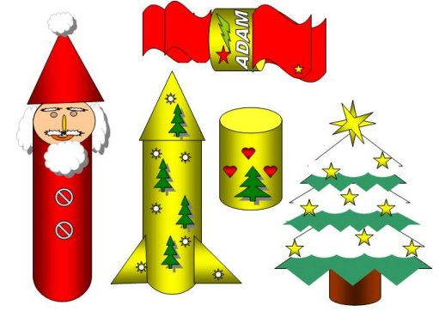
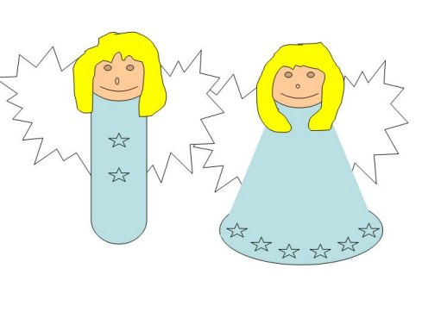
Materiał podstawowy: papierowe talerzyki, talerzyki (tacki) z folii aluminiowej
1) Ozdobny wianek
Materiały: papierowy talerzyk, zielona farba, pędzel, nożyczki, cyrkiel, ołówek.
Wykonanie: na zewnętrznej stronie talerzyka centralnie narysować koło o średnicy mniejszej o 4 cm od średnicy talerzyka, w wewnętrznym kole narysować dookoła choinki (najlepiej wykonać szablon jednej choinki i ją obrysowywać); wyciąć wnętrze talerzyka tak, aby pozostał pierścień z choinkami; pomalować na zielono z obu stron, po wyschnięciu położyć głębszą częścią do stołu i poodginać chodniki tak, aby stały. W powstały wianek z choinek można np. włożyć wazon ze świąteczną dekoracją, świecznik, czy też salaterki z wigilijnymi przekąskami. Zamiast choinek można zrobić np. wieniec z bałwanków, choinek i bałwanków, Mikołajów, aniołków itp. Wieniec można również przygotować z talerzyków z folii aluminiowej.
2) Wieniec adwentowy
Materiały: papierowy talerzyk, zielona farba, zielona bibuła (w rożnych odcieniach), klej, złoty lub srebrny brokat (resztki bezbarwnego lakieru z brokatem), szyszki, liście, żołędzie, orzechy, jarzębina, rajskie jabłuszka; pędzel, klej, nożyczki, cyrkiel, ołówek, wstążka.
Wykonanie: na zewnętrznej stronie talerzyka centralnie narysować koło o średnicy mniejszej o 10 cm od średnicy talerzyka; wyciąć wnętrze koła; powstały pierścień pomalować na zielono; pociąć bibułkę w liście o mocno wyciętych brzegach (liście można wykonać z szablonu z obrysowanej rozpostartej dłoni) i nakleić je na talerzyk doklejając tylko środkową część każdego liścia tak, aby pozostała cześć liścia była swobodna; dokleić szyszki, żołędzie, liście itp.; posypać brokatem, dopiąć czerwoną kokardę; z tylu zamocować sznurek do zawieszenia. Zamiast oklejać pierścień liśćmi z bibuły można okleić go kilkoma warstwami prawdziwych suchych liści a następnie dokleić elementy zdobnicze. Wieniec można powieść na ścianie lub drzwiach.
3) Dekoracyjna kompozycja
Materiały: papierowy talerzyk, farby, klej, kolorowe nitki, nożyczki, pędzle, wstążka, cyrkiel, ołówek, elementy ozdobne do zawieszenia. Wykonanie: talerzyk pomalować z dwóch stron na dowolny kolor, na zewnętrznej stronie talerzyka centralnie narysować koło o średnicy mniejszej o 4 cm od średnicy talerzyka; podzielić koło na 8 trójkątów, naciąć trójkąty i odchylić tak, aby stały; dużą igłą przeciągnąć nitki przez pierścień z talerzyka tak, aby powstała siatka; w centralnym miejscu siatki przeciągnąć wstążkę do zawieszenia kompozycji (lub zrobić cztery dziurki w obrzeżu talerzyka i przeciągnąć przez nie wstążkę) na powstałej siatce przywiązać na ozdobnych nitkach elementy ozdobne, np. wykonane z talerzyka z folii aluminiowej gwiazdki i księżyce, wykonane z kartonu bałwanki i choinki, przestrzenne gwiazdki itp. Elementy do zwieszania powinny być pomalowane i ozdobione dwustronnie. Kompozycję można wykonać również z talerzyka z folii aluminiowej. Kompozycję można zawiesić np. na żyrandolu.
4) ozdoby na choinkę
Materiały: talerzyki (tacki) z folii aluminiowej, srebrna nici lub wstążka, punktak. Wykonanie: z talerzyka (tacki) z folii aluminiowej wyciąć gwiazdki, dzwoneczki, księżyce; punktakiem zrobić ozdobne ornamenty; zrobić dziurkę na zawieszkę, przeciągnąć wstążeczkę lub srebrny sznurek.


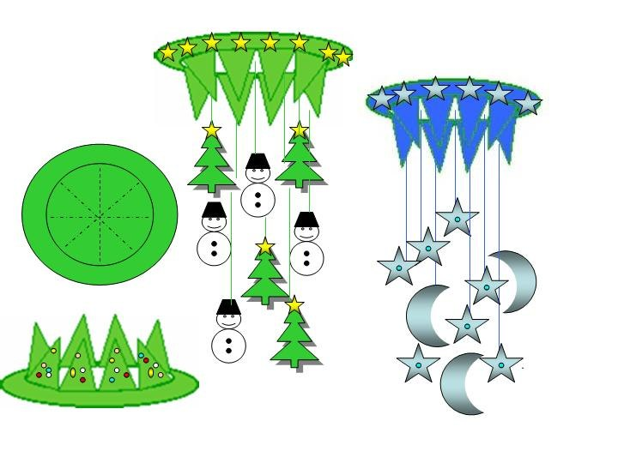
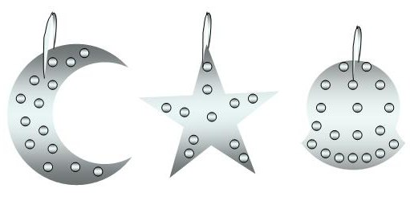
Materiał podstawowy: drewniane patyczki po lodach.
1) Świąteczna kartka
Materiały: drewniane patyczki po lodach, farby plakatowe, klej typu kropelka, zielona bibuła, kolorowy papier samoprzylepny, kartki z bloku technicznego, brokat, pędzel.
Wykonanie: Trzy patyczki pomalować na zielono i skleić z nich trójkąt; trójkąt od tyłu podkleić zieloną bibułą, dokleić połówkę patyczka pomalowanego na brązowo, imitującego pień choinki; choinkę ozdobić drobnymi gwiazdkami z papieru i łańcuchem z brokatu, kartę z bloku technicznego przeciąć na pół, ponownie złożyć na pół, na jednej części powstałej kartki namalować zimowy pejzaż i nakleić choinkę.
2) Gwiazdka na ekologiczną choinkę
Materiały: drewniane patyczki po lodach, cienki sznurek konopny, klej, nożyczki.
Wykonanie: cztery patyczki połączyć na "krzyż" w kształcie gwiazdy; skleić, środek gwiazdy okręcić sznurkiem obwiązując go między patyczkami, zrobić pętelkę ze sznurka do zwieszenia.
3) Ozdobna kompozycja:
Materiały: gwiazdka z patyczków po lodach, sznurek, kartki z bloku technicznego, farbki do malowania, pędzel, nożyczki, złota nitka.
Wykonanie: w centralnej części wykonanej gwiazdy przez sznurek łączący patyczki przeciągnąć sznurek; patyczki można pomalować na dowolny kolor; z kartonu posługując się szablonem wyciąć gwiazdki; pomalować gwiazdki na dowolny kolor; połowę gwiazdek rozciąć pomiędzy dolnymi ramionami gwiazdki wzdłuż, do połowy wysokości gwiazdki, drugą połowę rozciąć wzdłuż górnego ramiona gwiazdki do połowy wysokości gwiazdki; gwiazdkę z dolnym rozcięciem skrzyżować z gwiazdką z górnym rozcięciem i nasadzić je na siebie; na górze gwiazdki zrobić dziurkę i przeciągnąć srebrne nitki; w gwiazdce z patyczków zrobić w każdym patyczku dziurkę tuż przy końcu ramienia gwiazdki; przeciągnąć przez dziurki nitki z gwiazdkami i zabezpieczyć je supłem; jedną gwiazdkę na dłuższej nieco lince zmocować na środku gwiazdy z patyczków po lodach. Kompozycje można wykonać również z dzwonków, choinek itp. wykonanych tą samą metodą co gwiazdki. Gwiazdkę - stelaż można też zrobić z rurek do picia, nitkę elementów do zawieszenia należy obwiązać wokół rurek. Kompozycję można zawiesić np. na żyrandolu.
4) Mikołaj - zabawka dla młodszego rodzeństwa
Materiały: patyczek po lodach, papierowy kubek, samoprzylepny papier kolorowy, farbki, pędzel, kartka z bloku technicznego, wata, klej nożyczki.
Wykonanie: Narysować kontur torsu z głową i czapką Mikołaja, wyciąć dwa elementy; na jednym elemencie narysować twarz i ubranie Mikołaja; na drugim Mikołaja widzianego z tyłu; ozdobić, dorobić włosy i brodę z waty; pomiędzy dwa człony Mikołaja włożyć patyczek po lodach tak, aby 2/3 patyczka wystawały; papierowy kubek okleić kolorowym papierem tak aby imitował komin; centralnie, w dolnej części kubka zrobić nacięcie dopowiadające szerokości patyczka po lodach; Mikołaja umieścić w kubku - kominie, wkładając do oporu patyczek do dziurki - Mikołaj będzie utyty w kominie, po naciśnięciu patyczka do góry Mikołaj pojawia się powoli nad kominem.
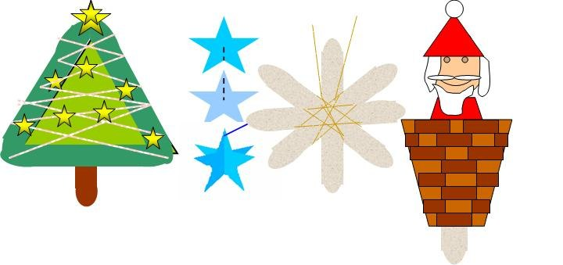
Materiał podstawowy: słoiki, nakrętki typu twist
1) Świecznik I
Materiały: zakrętka z dużego słoika, klej typu vicol, fasola, groch, pestki z dyni, nasiona słonecznika, kamyczki, resztki lakieru do paznokci. Wykonanie: do nakrętki walać klej i wsypać np.: kolorową drobną fasole z grochem albo pestki dyni ze słonecznikiem lub drobne kamyczki, wcześniej pomalowane różnokolorowymi lakierami do paznokci; do środka wstawić długą wąską świecę i zostawić do wyschnięcia.
2) Gwiazdka
Materiały: nakrętki ze słoików w kolorze złotym, klej, blok techniczny, kolorowy papier, wstążka, nożyczki, ołówek.
Wykonanie: nakrętkę obrysować na kartonie; narysować szablon gwiazdy tak, aby ramiona gwiazdy wychodziły poza szkic nakrętki; wyciąć gwiazdki; w połowie gwiazdek wyciąć koło o średnicy mniejszej niż średnica nakrętki; gwiazdki pomalować, obkleić papierem kolorowym lub folią aluminiową albo posmarować klejem i grubo obsypać brokatem; z obu stron nakrętki nakleić gwiazdki tak, aby gwiazdka z dziurą naklejona była na części nakrętki w kolorze złotym; nakrętkę pomiędzy gwiazdkami obciągnąć wstążką i związać, zostawić około 10 cm końcówki do zawiązania gwiazdek na choince, żyrandolu, itp.
3)" Śnieżny słoik"
Materiały: mały słoik z nakrętką (najlepiej pękaty słoiki z cienkiego szkła), modelina, klej typu kropelka, gliceryna (do kupienia w aptece), malutkie błyszczące gwiazdki, brokat. Wykonanie: z modeliny zarobić np., choinkę, Mikołaja, aniołka, wysokości koło 1/3 słoika; figurę przykleić do wewnętrznej części nakrętki; do słoika wlać glicerynę i wsypać trzy łyżeczki brokatu/gwiazdek; posmarować brzeg zakrętki klejem; wsadzić delikatnie figurkę do środka słoika i zakręcić nakrętkę, zaczekać do wyschnięcia. Po obróceniu słoiczka i postawieniu go na wieczku błyszczące drobiny wirują i opadają jak tańczący na wietrze śnieg. Zamiast elementów wykonanych z modeliny można zastosować niewielkie gotowe figurki (np. z jajek niespodzianek).
4) Świecznik II
Materiały: mały słoik, klej do szkła, folia aluminiowa, kasza, pieprz, pestki z dyni, nasiona słonecznika, kolorowy papier samoprzylepny, piasek, farby plakatowe; resztki farb emulsyjnych, brokat, nożyczki, wstążka.
Wykonanie: A) z folii aluminiowej wyciąć paski szerokości 1, 5 cm; słoik posmarować klejem, zaczynając od dołu słoika, okręcić słoik; ozdobić elementami wyciętymi z papieru kolorowego - gwiazdki, choinki, bałwanki; itp. lub przewiązać słoik ozdobną kokardą; brzeg słoika - świecznika posmarować klejem i obsypać brokatem; wlać do środka słoika kilka kropel stearyny ze świecy i umocować świecę; B) do słoika wsypać np. kaszę z ziarenkami pieprzu, pomalowane na różne kolory farbami plakatowymi pestki dyni i słonecznika, kolorowy piasek (piasek należy podzielić na części i wymieszać z niewielką ilością farby emulsyjnej (lub farb plakatowych w tubkach) i układać warstwami w słoiku, np. zielony i biały); wsadzić do środka kompozycji świecę. C) na słoik pędzelkiem nanieść klej do szkła malując nim np. gwiazdki albo "esyfloresy"; klej nanieść również na górny brzeg słoika; obsypać rysunki z kleju brokatem, zaczekać aż wyschnie klej i suchym pędzlem usunąć resztki brokatu; do środka włożyć świeczkę do podgrzewacza. Świecznik można wykonać również z małej puszki po napojach - należy wyciąć wieczko, pomalować puszkę, lub okleić, ozdobić, brzeg puszki - świecznika posmarować klejem i obsypać brokatem.
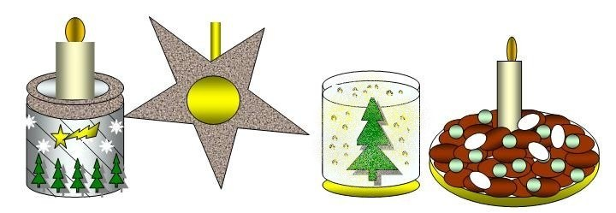
Materiał podstawowy: płyty CD
1) Świecznik
Materiały: płyta CD, klej typu kropelka; kolorowy papier samoprzylepny, świeczka do podgrzewacza, brokat, drobne koraliki, nożyczki.
Wykonanie: płytę CD okleić dookoła brzegu (1 cm od końca) wyciętymi z kolorowego papieru drobnymi elementami, np. choinki, bałwanki, gwiazdki; na brzeg płyty nanieść dookoła wąską stróżkę kleju i obsypać go brokatem lub drobnymi koralikami; na środku ustawić świeczkę do podgrzewacza. Podczas palenia się świecy płytka błyszczy kolorami tęczy. Tak ozdobione płytki, bez świecy, mogą być wykorzystane np. jako podstawki pod szklanki.
2) Ozdoby na choinkę
Materiały: płyta CD, nożyczki, klej typu kropelka, wstążka.
Wykonanie: A) na płytki nakleić na środku tak żeby zakryć plastikową, środkową cześć płyty złote gwiazdki, zrobić dziurkę na środku odpowiadającą dziurce płyty; skleić dwie płyty razem od strony napisów, przez dziurkę przeciągnąć ozdobną wstążkę, lub złotą nitkę, zawiesić na choince. Płyty na choince odbijając światło choinkowych lampek dają bajecznie kolorowe refleksy. B) z płyt wyciąć dwie gwiazdki, skleić razem od strony napisów; plastikowy środek płyty posmarować klejem i obsypać srebrnym brokatem; przeciągnąć srebrną nitkę i powiesić na choince lub na żyrandolu. C) z płyt CD wyciąć dwa rogale - księżyce; skleić razem od strony napisów; zrobić dziurkę i przewlec srebrną nitkę do zawieszenia.
3) Kompozycja z gwiazdek
Materiały: gwiazdki wykonane z płyt CD, tekturowa rolka po ręczniku papierowym, folia aluminiowa, srebrna wstążka, klej, nożyczki, srebrna nić.
Wykonanie: rolkę posmarować klejem i obwinąć paskami wyciętymi z folii aluminiowej; przez gwiazdki przeciągnąć srebrne nitki różnej długości; w jednej dłuższej części rurki zrobić małe otworki i pociągnąć przez nie nitki z wiszącymi gwiazdkami; związać w środku rurki nitki ze sobą; przez rurkę przeciągnąć srebrną wstążkę. Kompozycję można powiesić na żyrandolu lub karniszu.
